Chrup

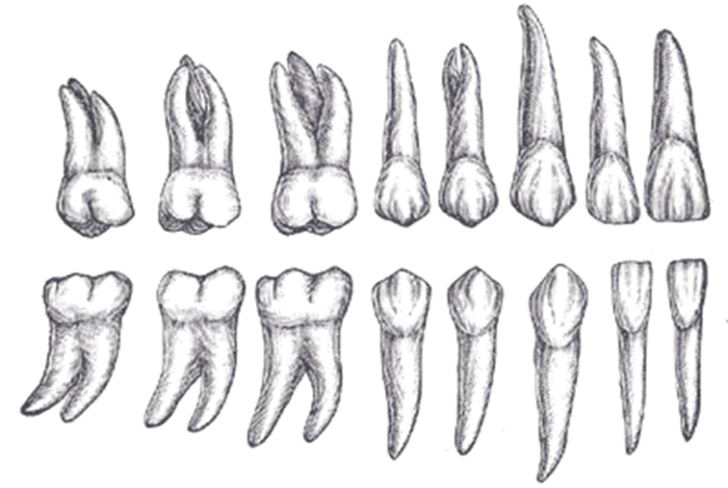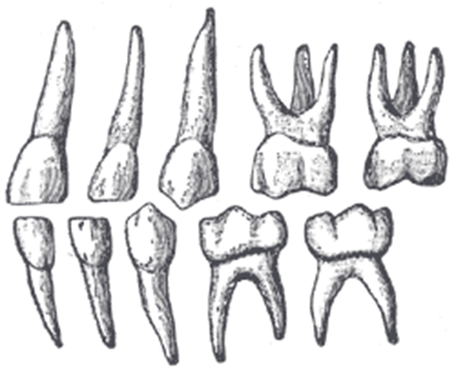

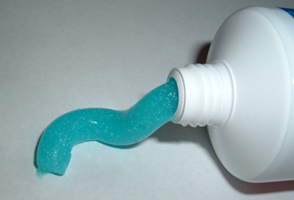
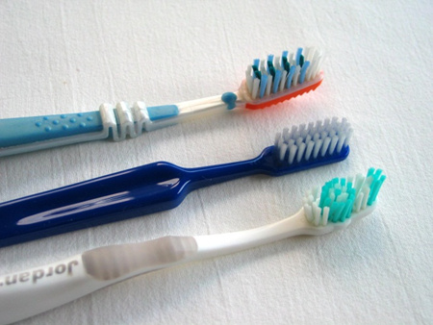
zubní pasta
zubní kartáčky
ústní voda
zubní nit
mezizubní kartáčky
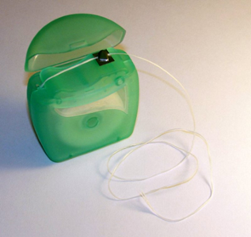
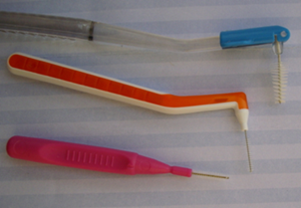


Chrup
- Zuby si čistíme nejméně 2 krát denně.
- K zubaři chodíme na preventivní prohlídky 2 krát ročně. 
- Zuby si čistíme žvýkačkou.
- Zub má korunku a kořen.
- Jíme zdravě, omezíme sladkosti.
- Používáme měkký dětský zubní kartáček.
- Děti mají 30 mléčných zubů.
- Dospělí mají 32 zubů.
- Zuby si čistíme jednou denně.
- K zubaři chodíme na prohlídku jednou za dva roky.
- Sladkosti zubům neškodí.
- Děti mají 20 mléčných zubů.


Použité zdroje:
Otevřená galerie Microsoft.com
Gray1004.png. In: Wikipedia: the free encyclopedia [online]. San Francisco (CA): Wikimedia Foundation, 2001- [cit. 2012-01-21]. Dostupné z: http://cs.wikipedia.org/wiki/Soubor:Gray1004.png
Gray1002.png. In: Wikipedia: the free encyclopedia [online]. San Francisco (CA): Wikimedia Foundation, 2001- [cit. 2012-01-21]. Dostupné z: http://cs.wikipedia.org/wiki/Soubor:Gray1002.png
Interdental-brushes.jpg. In: Wikipedia: the free encyclopedia [online]. San Francisco (CA): Wikimedia Foundation, 2001- [cit. 2012-01-21]. Dostupné z: http://cs.wikipedia.org/wiki/Soubor:Interdental-brushes.JPG
Toothpaste.jpg. In: Wikipedia: the free encyclopedia [online]. San Francisco (CA): Wikimedia Foundation, 2001- [cit. 2012-01-21]. Dostupné z: http://cs.wikipedia.org/wiki/Soubor:Toothpaste.jpg
Dental floss(whole).jpg. In: Wikipedia: the free encyclopedia [online]. San Francisco (CA): Wikimedia Foundation, 2001- [cit. 2012-01-21]. Dostupné z: http://cs.wikipedia.org/wiki/Soubor:Dental_floss_(whole).jpg
Toothbrushx3 20050716 002.jpg. In: Wikipedia: the free encyclopedia [online]. San Francisco (CA): Wikimedia Foundation, 2001- [cit. 2012-03-07]. Dostupné z: http://cs.wikipedia.org/wiki/Soubor:Toothbrush_x3_20050716_002.jpg

